Индивидуальное задание
Индивидуальное задание выполняется по вариантам. Вариант задания соответствует порядковому номеру студента в журнале (либо в соответствие с суммой цифр, составляющих номер учебного шифра (при двузначном номере)). Дата сдачи – до 12.05.2014г. За сдачу заданий в более поздний срок снижаются баллы.
Задание 1.
Ответить на 2 вопроса по схеме, приведенной в табл. 1.
Ответы на вопросы должны быть по возможности краткими и отражать основную суть описываемого явления. Обязательно наличие списка использованной литературы и ссылки на них в тексте.
Таблица 1
Номера вопросов в соответствии с вариантом задания
№ варианта | 1 | 2 | 3 | 4 | 5 | 6 | 7 | 8 | 9 | 10
№ вопроса | 1 | 2 | 3 | 4 | 5 | 6 | 7 | 8 | 9 | 10
№ вопроса | 11 | 12 | 13 | 14 | 15 | 16 | 17 | 18 | 19 | 20

- Роль человека в современной техносфере.
- Количественная оценка и нормирование опасностей.
- Качественные методы анализа опасностей.
- Предварительный анализ опасностей.
- Анализ опасностей с помощью дерева причин потенциального ЧП.
- Анализ опасностей с помощью дерева последствий потенциального ЧП.
- Анализ ошибок персонала.
- Причинно-следственный анализ.
- Оценка опасностей весом, значимостью и структурным риском.
- Анализ последствий аварий.
- Концепция приемлемого риска.
- Оценка риска и ранжирование опасностей.
- Стандартные критерии травматизма.
- Методы ранжирования опасностей.
- Методы математической статистики в анализе опасностей.
- Экспертная оценка опасностей объекта экономики: экологическая экспертиза, декларация промышленной безопасности, технические регламенты.
- Система федеральных государственных органов власти РФ, осуществляющие человеко- и природозащитную деятельность. Основные международные организации, осуществляющие человеко- и природозащитную деятельность.
- Значимость психофизиологических и психологических факторов в реализации антропогенных и социальных опасностей.
- Влияние современного мира опасностей на «Стратегию устойчивого развития».
- Анализ гибели населения России и Европы по видам ЧС.

Задание 2.
В соответствии с номером своего варианта приведите графическое изображение (схематично) воздействия фактора на человека. Укажите величину толерантности к данному фактору. Опишите зону комфорта, угнетения и гибели для человека при различных уровнях:
№ варианта | Ситуация
1 | транспортной вибрации
2 | концентрации оксида углерода в воздухе рабочей зоны
3 | инфразвукового колебания
4 | концентрации оксида азота в воздухе рабочей зоны
5 | лазерного излучения
6 | ионизирующего излучения (радиации)
7 | технологической вибрации
8 | электромагнитного излучения промышленного диапазона
9 | концентрации паров ртути в воздухе рабочей зоны
10 | ультразвукового колебания
Методические указания к решению задания 2
Толерантность - способность организма переносить неблагоприятное влияние того или иного фактора среды.
Американский зоолог В. Шелфорд в начале XX века сформулировал закон толерантности: «Лимитирующим фактором процветания популяции (организма) может быть как минимум, так и максимум экологического воздействия, а диапазон между ними определяет величину выносливости (предел толерантности) организма к заданному фактору» (рис. 1).
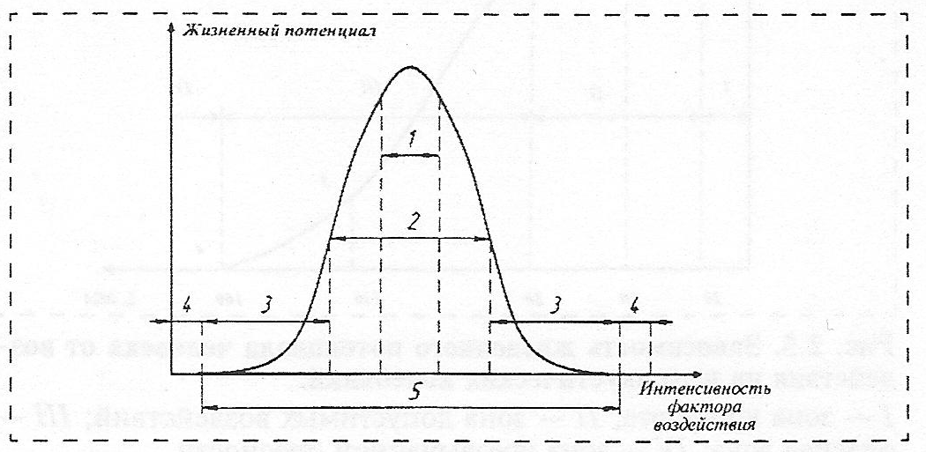
Рис. 1. Зависимость жизненного потенциала от интенсивности фактора воздействия: 1 – зона оптимума; 2 – зона допустимой жизнедеятельности; 3 – зона угнетения; 4 – зона гибели; 5 – зона жизни
Зона оптимума с точкой комфорта (точка максимума жизненного потенциала) и зоны допустимых значений фактора воздействия являются областью нормальной жизнедеятельности, а зоны с большими отклонениями фактора от оптимума называются зонами угнетения. Пределы толерантности по фактору воздействия совпадают со значениями минимума и максимума фактора, за пределами которых существование организма невозможно - зона гибели.
В естественных условиях на поверхности Земли температура атмосферного воздуха изменяется от -88 до +60 °С, в то время как температура внутренних органов человека за счет терморегуляции его организма сохраняется комфортной, близкой к 37 °С. Максимальная температура внутренних органов, которую выдерживает человек, - +43 °С, минимальная - +25 °С.
Температура воздуха в рабочих и жилых помещениях, на улицах и в природных условиях существенно влияет на состояние организма человека, изменяя его жизненный потенциал. При низких температурах нам холодно, при высоких - жарко. При температуре воздуха более 30 °С работоспособность человека значительно падает.
Установлено, что у человека существует зависимость комфортных температур окружающей среды от категории тяжести выполняемых работ (легкая, средняя, тяжелая), от периода года и некоторых других параметров микроклимата. Так, для человека, выполняющего легкую работу, комфортная температура (рис. 2, зона I) летом составляет 22...24 °С, зимой - 21...23 °С; для человека, занимающегося тяжелым физическим трудом, летом - 18...20 °С, зимой - -16...18 °С. На рис. 2. показана зависимость жизненного потенциала человека от изменения температуры окружающего его воздуха при длительном выполнении легких работ (категория 16) в теплый период года.
Отклонения температуры среды от комфортных значений на +(2...5 °С) - зона II считаются допустимыми, поскольку не оказывают влияния на здоровье человека, а лишь уменьшают производительность его деятельности. Дальнейшее отклонение температуры окружающего воздуха от допустимых значений (зона III) сопровождаются тяжелыми воздействиями на организм человека и ухудшением его здоровья (нарушение дыхания, сердечной деятельности и др.).
При еще больших отклонениях температуры окружающего воздуха от допустимых значений (зона IV) возможен перегрев (гипертермия) или переохлаждение (гипотермия) организма человека, а также получение им тепловых или холодовых травм.
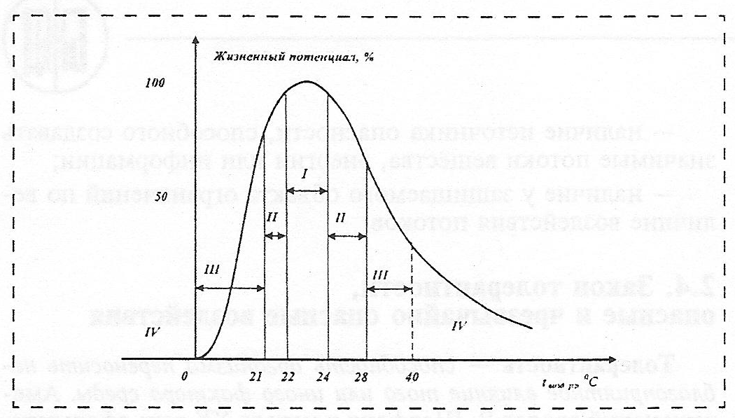
Рис. 2. Зависимость жизненного потенциала человека от температуры окружающего воздуха при длительном выполнении легких работ в теплый период года
Таким образом, изменяя потоки в среде обитания, можно получить ряд характерных видов воздействия потоков на человека
Пример решения задачи. Приведите графическое изображение (схематично) действия фактора воздействия на человека. Опишите зону комфорта, угнетения и гибели для человека при различных уровнях акустического шума. Укажите величину толерантности.

Решение. На рис. 3 приведена зависимость жизненного потенциала человека от уровня звуковых колебаний.
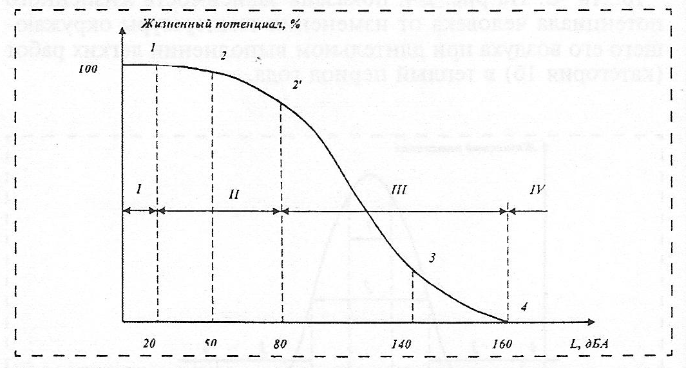
Рис. 3. Зависимость жизненного потенциала человека от воздействия акустических колебаний
При уровнях звука до 20 дБА человек чувствует себя комфортно (точка 1), не реагируя негативно на наличие звуков в окружающей его среде; уровни звука до 50 дБА (точка 2) не влияют на здоровье человека, занимающегося интеллектуальной деятельностью, а у людей, связанных с физическим трудом, верхняя граница может быть расширена до 80 дБА (точка 2'). Эти значения уровня звука (точки 2 и 2') соответствуют предельно допустимым условиям воздействия звука на человека в процессе его деятельности.
Дальнейший рост уровня звука свыше 85 дБА при длительных его экспозициях (до нескольких лет) может приводить к тугоухости, а при уровнях звука 140 дБА (точка 3) и выше возможно травмирование человека из-за разрыва барабанных перепонок или контузии. При уровнях сверх 160 дБА (точка 4) может наступить смерть человека. Таким образом, величина толерантности составляет 160 дБА.

Задание 3.
А) Приведите примеры экобиозащитной техники на различные варианты взаимного расположения опасных зон и зон пребывания человека в условиях производства (рис. 5).
Б) Приведите примеры ситуаций на представленные (рис. 4) принципиальные варианты взаимного положения источников опасностей и опасных зон в природной среде.
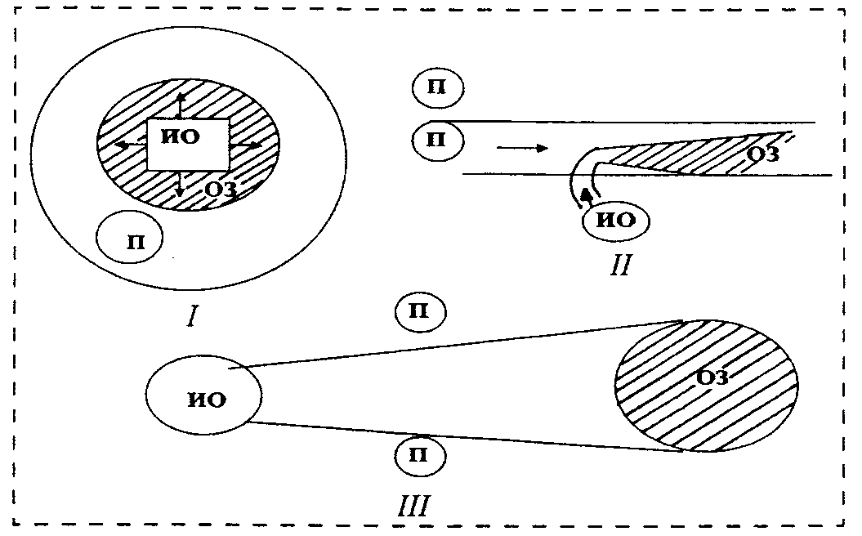
Рис. 4. Варианты взаимного положения источников опасностей и опасных зон в природной среде: ОЗ - опасных зон; ИО – источник опасности; П – природная зона

Методические указания к решению задания 3
Принципиальные варианты взаимного расположения опасных зон и зон пребывания человека в условиях производства показаны на рис. 5.
Вариант I - безопасная ситуация характерна для условий производства при дистанционном управлении технологическим процессом;
Вариант II - производственная ситуация, обычно возникающая при ремонте или наладке оборудования, при его периодическом обслуживании и характеризующаяся кратковременным пребыванием человека - оператора (наладчика и т. п.) в опасной зоне.
Вариант III - наиболее распространенная производственная ситуация, при которой работающий постоянно находится в опасной зоне и использует для своей защиты от опасностей средства индивидуальной защиты.
Вариант IV - условно безопасная ситуация, возникающая при авариях или в условиях ликвидации их последствий. Она характеризуется высоким уровнем опасностей и относительной непродолжительностью их действия. Спасатель в этих условиях действует непосредственно в опасной зоне и защищен от ее негативного воздействия изолирующими средствами индивидуальной защиты. Длительность его работы, как правило, определяется свойствами защитных средств.
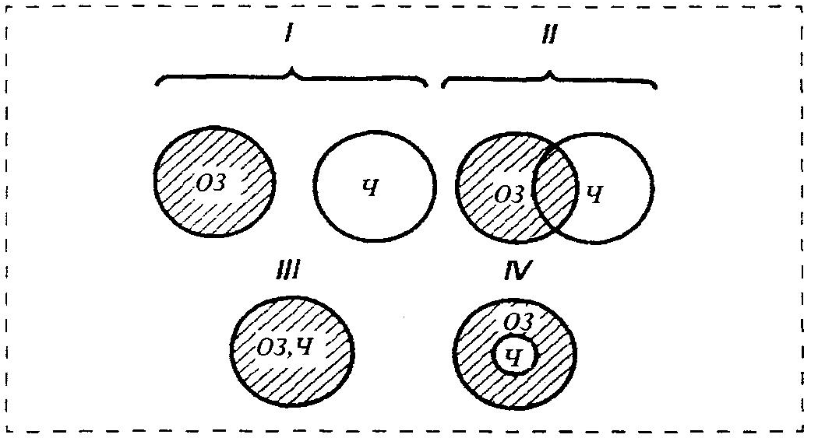
Рис. 5. Варианты взаимного положения опасных зон (ОЗ) и зоны пребывания человека (Ч) в производственных условиях: I - безопасная ситуация; II - ситуация кратковременной опасности; III - опасная ситуация; IV - условно безопасная ситуация
Пример решения задачи. Указать примеры экобиозащитной техники на каждый вариант взаимного расположения опасных зон и зон пребывания человека в условиях производства.
Решение. На рис. 5 приведены принципиальные варианты взаимного расположения опасных зон и зон пребывания человека в условиях производства. Примером экозащитной техники для варианта I - безопасная ситуация, может быть кабина оператора технологического процесса. Вариант III - опасная ситуация, например металлург у плавильной печи, а примером защитных средств могут быть войлочные перчатки и шапка, а также защитные очки. Вариант IV - условно безопасная ситуация, например тушение пожара, примером защитных средств могут быть каска и термоустойчивый костюм.

